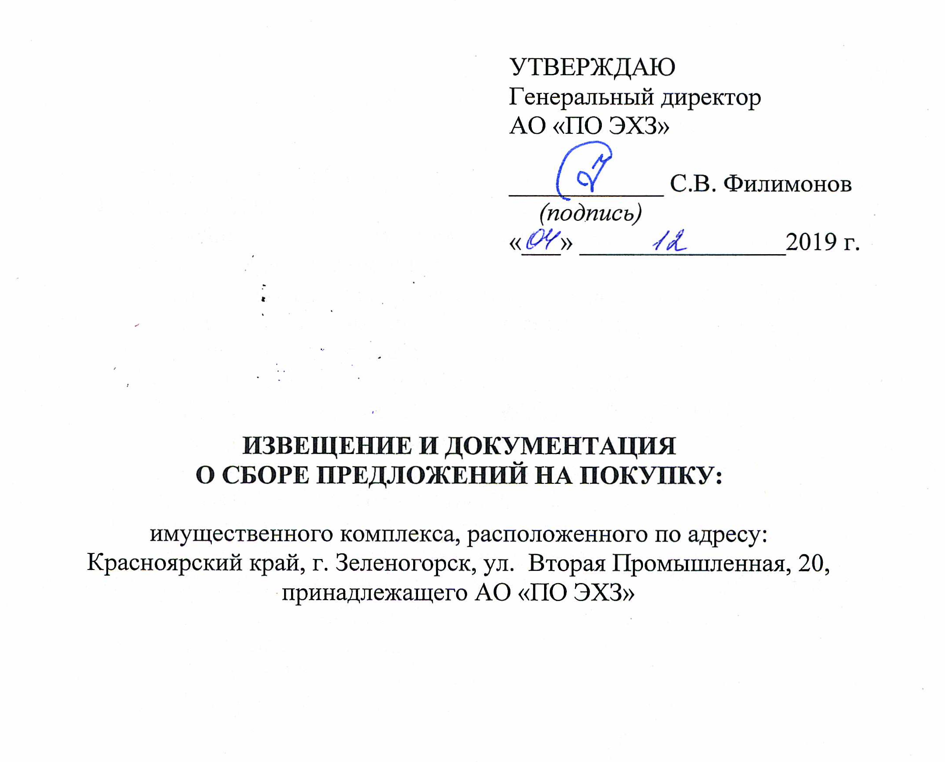

Содержание

Извещение о СБОРЕ ПРЕДЛОЖЕНИЙ 3
1. Общие положения 6
1.1. Информация о процедуре сбора предложений. 6
1.2. Документы для ознакомления. 7
1.3. Разъяснение положений Документации/извещения о сборе предложений, внесение изменений в Документацию/извещение о сборе предложений. 7
1.4. Затраты на участие в процедуре. 8
1.5. Отказ от проведения процедуры. 8
2. Порядок подачи заявок на участие в проЦЕДУРЕ 8
2.1. Требования к участнику процедуры. 8
2.2. Документы, составляющие заявку на участие в процедуре. 8
2.3. Подача заявок на участие в процедуре. 10
2.4. Изменение заявок на участие в процедуре. 11
2.5. Опоздавшие заявки на участие в процедуре. 11
3. ОПРЕДЕЛЕНИЕ УСЛОВИЙ НАИЛУЧШЕГО ПРЕДЛОЖЕНИЯ ПО ИТОГАМ СБОРА ПРЕДЛОЖЕНИЙ 12
Приложение 1. Форма №1 15
Приложение 2. Форма №2 17
Приложение 3. Форма №3 18

Извещение о СБОРЕ ПРЕДЛОЖЕНИЙ
- Форма проведения сбора предложений
 | Тип процедуры: | Сбор предложений (заявок) об условиях покупки, в том числе, о цене.  Данная процедура не является процедурой продажи или проведения торгов и не является офертой или публичной офертой. Претенденты (участники) данного сбора предложений в последующем не приобретают льгот и преференций на покупку имущества.  Начальная (минимальная) цена собственником имущества/организатором процедуры сбора предложений не устанавливается.  По итогам сбора предложений определяются условия наилучшего предложения для проведения аукциона на понижение.
 | Форма (состав участников): | открытый
 | Способ подачи предложений о цене: | открытый
- Сведения об имуществе
 | Имущество: | Имущественный комплекс по адресу: Красноярский край, г. Зеленогорск, ул. Вторая Промышленная, 20 (1 земельный участок, 1 здание, 2 сооружения).  Имущество продается одним лотом.  Полное описание имущественного комплекса, в том числе, перечень объектов, основные характеристики, информация о праве с указанием реквизитов документов, указаны в п.1.1.6. Документации о сборе предложений (в разделе «Общие положения»).
- Информация о собственнике
 | Наименование | Акционерное общество «Производственное объединение «Электрохимический завод» (АО «ПО ЭХЗ»).
 | Место нахождения: | 663690, Россия, Красноярский край, г. Зеленогорск, ул. Первая Промышленная, дом 1.
 | Почтовый адрес: | 663690, Россия, Красноярский край, г. Зеленогорск, ул. Первая Промышленная, дом 1.
 | Адрес электронной почты: | okus@ecp.ru
 | Контактные лица: | - Фогель Вера Викторовна, тел.: (39169) 9-36-14;  - Касяшникова Оксана Сергеевна, тел.: 8 (39169) 9-25-42;  - Исаева Ольга Валериевна, тел.: 8 (39169) 9-24-92;
- Организатор сбора предложений
 | Ответственное лицо за проведение сбора предложений (далее - Организатор): | специалист по управлению собственностью 2 категории отдела корпоративного управления и собственности АО «ПО ЭХЗ» – Фогель Вера Викторовна
 | Место нахождения: | 663690, Россия, Красноярский край, г. Зеленогорск, ул. Первая Промышленная, дом 1.
 | Почтовый адрес: | 663690, Россия, Красноярский край, г. Зеленогорск, ул. Первая Промышленная, дом 1.
 | Адрес электронной почты: | okus@ecp.ru
 | Контактные лица: | Фогель Вера Викторовна, тел.: (39169) 9-36-14
- Срок и порядок подачи предложений
 | Дата и время начала приема предложений: | 15:00 часов (время местное) 04.12.2019г.
 | Дата и время завершения приема предложений: | 15:00 часов (время местное) 04.02.2020г.
 | Порядок подачи: | Предложения принимаются отделом корпоративного управления и собственности АО «ПО ЭХЗ»:  - в письменной форме по адресу: Красноярский край, г. Зеленогорск, ул. Первая Промышленная, д. 1;  - в электронной форме на адрес электронной почты okus@ecp.ru;  - через сайт электронной торговой площадки (ЭТП) «Росэлторг» по адресу: www.roseltorg.ru.  Претенденты направляют свои предложения об условиях покупки имущества, которые должны содержать:  - цену покупки, с учетом НДС.  - график платежей в случае рассрочки в процентах от цены покупки (первый платеж не может составлять менее 20% от цены покупки).  - вид обеспечения гарантии полной оплаты в случае рассрочки (независимая гарантия, залог).  Перечень документов, которые должны быть приложены к предложению, изложен в п. 2.2. Документации.
- Сроки рассмотрения предложений
 | Время и дата рассмотрения предложений: | 15:00 часов (время местное) 07.02.2020г.
- Порядок ознакомления с документацией
 | Место размещения в сети «Интернет»: | Документация находится в открытом доступе начиная с даты размещения настоящего извещения в информационно-телекоммуникационной сети «Интернет» по следующим адресам:  - электронная торговая площадка «Росэлторг»: www.roseltorg.ru;  - интернет-сайт АО «ПО ЭХЗ»: www.ecp.ru;  - сайт реализации непрофильных активов атомной отрасли: www.atomproperty.ru.  Порядок получения Документации на электронной торговой площадке определяется правилами электронной торговой площадки (с указанными правилами можно ознакомиться на сайте ЭТП).
 | Порядок ознакомления с документацией: | В сети «Интернет» - в любое время с даты размещения.  По адресу Организатора - с 15:00 часов (время местное) 04.12.2019г. по 15:00 часов (время местное) 04.02.2020г. в рабочие дни (с 09:00 до 16:00 часов, обед с 12:30 до 13:15 часов (время местное)).

Остальные более подробные условия содержатся в документации, являющейся неотъемлемым приложением к данному извещению.

ОБЩИЕ ПОЛОЖЕНИЯ

Информация о процедуре сбора предложений.

    - Настоящая документация является приложением к Извещению о сборе предложений, дополняет, уточняет и разъясняет его.
    - Форма и тип процедуры сбора предложений, источники информации, сведения о собственнике (представителе) имущества, организаторе указаны в Извещении о сборе предложений.
    - Начальная (минимальная) цена собственником имущества не устанавливается.
    - Сбор предложений проводится:

- посредством электронной торговой площадки в порядке, предусмотренном Документацией, и в соответствии с правилами работы ЭТП «Росэлторг» (с правилами работы можно ознакомиться на сайте ЭТП);

- в письменной форме по адресу: Красноярский край, г. Зеленогорск, ул. Первая Промышленная, д. 1;

- в электронной форме на адрес электронной почты okus@ecp.ru;
    - Осмотр Имущества проводится Организатором по согласованию заинтересованного лица с представителем Организатора за один день до предполагаемой даты осмотра.
    - Наименование, состав и характеристика имущества (в том числе сведения о земельных участках и правах на них):
имущественный комплекс, расположенный по адресу: Красноярский край, г. Зеленогорск, ул. Вторая Промышленная, 20, в состав которого входят следующие объекты, принадлежащие АО «ПО ЭХЗ» на праве собственности:

№ | Объекты
- Недвижимое имущество
1.1 | Производственное здание склада ГСМ, назначение: нежилое, 1 – этажный, общая площадь 280,9 кв.м., лит. В, год постройки 1986, материал стен: кирпич. Адрес объекта: Россия, Красноярский край, г. Зеленогорск, ул. Вторая Промышленная, 20 (свидетельство о государственной регистрации права серии 24 ЕЗ № 943014 от 19.09.2008).
1.2 | Сооружение: открытая площадка с резервуарами для хранения ГСМ, назначение: нежилое, общая площадь 2587,2 кв.м., лит. Г-Г10, год постройки 1986, материал: гравийно-песчаная смесь, сталь. Адрес объекта: Россия, Красноярский край, г. Зеленогорск, Вторая Промышленная, 20 (свидетельство о государственной регистрации права серии 24 ЕЗ № 943002 от 19.09.2008).
1.3 | Сооружение: подъездной железнодорожный путь слада ГСМ, назначение: нежилое, протяженность 498,56 м., год постройки 1986, материал конструкции: сталь, шпала, гравийно-галечниковый балластный слой. Адрес объекта: Россия, Красноярский край, г. Зеленогорск, ул. Вторая Промышленная, 20 (свидетельство о государственной регистрации права серии 24 ЕЗ № 942723 от 03.09.2008).
1.4 | Земельный участок, категория земель: земли населенных пунктов, разрешенное использование: для использования в целях эксплуатации производственного здания склада ГСМ и прочих зданий, строений, сооружений, общая площадь 20935,0 кв.м. Кадастровый номер: 24:59:0105001:0018. Адрес (местоположение) объекта: Россия, Красноярский край, г. Зеленогорск, ул. Вторая Промышленная, 20 (свидетельство о государственной регистрации права серии 24 ЕЗ № 942722 от 08.09.2008).
Имущество продается одним лотом.
Обременения отсутствуют.

Документы для ознакомления.

1.2.1. С документами, необходимыми для подачи заявки на участие в процедуре сбора предложений, можно ознакомиться на сайте ЭТП, официальном сайте Организатора, на сайте www.atomproperty.ru, а также по рабочим дням в период срока подачи заявок по адресу Организатора.
1.2.2. Документация находится в открытом доступе, начиная с даты размещения извещения о сборе предложений на сайте ЭТП, в информационно-телекоммуникационной сети «Интернет» на официальном сайте Организатора, на сайте реализации непрофильных активов атомной отрасли: www.atomproperty.ru.

1.3. Разъяснение положений Документации/извещения о сборе предложений, внесение изменений в Документацию/извещение о сборе предложений.

1.3.1. Любое заинтересованное лицо (Претендент) в течение срока приема заявок на участие в процедуре сбора предложений, но не позднее 5 (пяти) рабочих дней до даты окончания срока приема заявок, вправе направить запрос о разъяснении положений настоящей Документации/извещения о сборе предложений в адрес Организатора.
1.3.2. Организатор в течение 3 (трех) рабочих дней со дня поступления такого запроса размещает на своем сайте ответ с указанием предмета запроса, без ссылки на лицо, от которого поступил запрос. Если организатор не успел разместить ответ на запрос за 3 (три) рабочих дня до истечения срока подачи заявок на участие в процедуре, то организатор переносит окончательный срок подачи заявок на участие в процедуре сбора предложений на количество дней задержки.
1.3.3. В настоящую Документацию/извещение о сборе предложений могут быть внесены изменения не позднее, чем за 5 (пять) рабочих дней до даты окончания подачи заявок на участие в процедуре сбора предложений, кроме изменений в извещение о сборе предложений, связанных исключительно с продлением срока завершения приема заявок, которые могут быть внесены не позднее 1 (одного) рабочего дня до даты завершения приема заявок.
1.3.4. В течение одного дня с даты принятия указанного решения об изменении Документации и (или) извещения, информация об этом публикуется и размещается Организатором на сайте ЭТП и на сайте АО «ПО ЭХЗ». При этом срок подачи заявок на участие в процедуре сбора предложений должен быть продлен таким образом, чтобы с даты размещения внесенных изменений в извещение о сборе предложений до даты окончания подачи заявок на участие в процедуре он составлял не менее 5 (пяти) рабочих дней.

Затраты на участие в процедуре.

1.4.1. Претендент самостоятельно несет все затраты, связанные с подготовкой и подачей заявки на участие в процедуре сбора предложений. Организатор не несет обязанностей или ответственности в связи с такими затратами.
1.4.2. Претенденту рекомендуется получить все сведения, которые могут быть ему необходимы для подготовки заявки на участие в процедуре сбора предложений.

Отказ от проведения процедуры.

1.5.1. Организатор вправе отказаться от проведения процедуры сбора предложений не позднее, чем за 3 (три) дня до дня рассмотрения заявок на участие в процедуре, указанного в Извещении о сборе предложений.
1.5.2. Извещение об отказе от проведения процедуры сбора предложений опубликовывается на сайте ЭТП и на сайте АО «ПО ЭХЗ». Представитель Организатора в течение 2 (двух) дней с даты принятия решения об отказе от проведения процедуры сбора предложений обязан известить Претендентов, подавших заявки на участие в процедуре сбора предложений, об отказе от проведения процедуры.

- Порядок подачи заявок на участие в проЦЕДУРЕ

Требования к участнику процедуры.

Участник процедуры сбора предложений должен обладать гражданской правоспособностью в полном объеме, а юридическое лицо в том числе:
- быть зарегистрированным в качестве юридического лица в установленном в Российской Федерации порядке (для российских участников – юридических лиц);
- не находиться в процессе ликвидации или банкротства и не быть признанным по решению арбитражного суда несостоятельным (банкротом);
- не являться организацией, на имущество которой наложен арест по решению суда, административного органа и (или) экономическая деятельность которой, приостановлена.

Документы, составляющие заявку на участие в процедуре.

Для целей настоящей Документации под заявкой на участие в процедуре понимается представление Претендентом следующих документов.

Для юридических лиц:
- Заявки (Приложение 1Форма № 1);
- Полученной не ранее, чем за один месяц до дня подачи заявки на участие в процедуре сбора предложений выписки из единого государственного реестра юридических лиц или нотариально заверенной копии такой выписки.
- Копии документа, удостоверяющего личность руководителя юридического лица (паспорт), копию свидетельства ИНН, документ, подтверждающий полномочия руководителя юридического лица на осуществление действий от имени Претендента - юридического лица (копия решения о назначении или об избрании или приказа о назначении физического лица на должность, в соответствии с которым такое физическое лицо обладает правом действовать от имени Претендента без доверенности) (далее – руководитель).
В случае если от имени Претендента действует иное лицо, заявка на участие в процедуре должна содержать также доверенность на осуществление действий от имени Претендента, заверенную печатью и подписанную руководителем Претендента (для юридических лиц) или уполномоченным этим руководителем лицом, либо нотариально заверенную копию такой доверенности.
В случае если указанная доверенность подписана лицом, уполномоченным руководителем Претендента, заявка на участие в процедуре сбора предложений должна содержать также документ, подтверждающий полномочия такого лица.
- Заверенных Претендентом или нотариально копий учредительных документов (устав, положение и т.п.), копий свидетельств о регистрации юридического лица и о его постановке на учет в налоговом органе, копии решения/распоряжения или иного документа о назначении руководителя (другого лица, имеющего право действовать от имени Претендента без доверенности);
- Выписки из реестра акционеров (для Претендента, имеющего организационно-правовую форму акционерного общества)/ выписки из списка участников (для Претендента, имеющего организационно-правовую форму общества с ограниченной ответственностью) содержащую сведения обо всех акционерах/участниках, выданную не ранее, чем за один месяц до дня подачи заявки на участие в процедуре сбора предложений;
- Заявления о ненахождении Претендента в процессе ликвидации (для юридического лица), о неприменении в отношении Претендента - юридического лица, индивидуального предпринимателя процедур, применяемых в деле о банкротстве, об отсутствии решения о приостановлении деятельности Претендента в порядке, предусмотренном Кодексом Российской Федерации об административных правонарушениях;
- Копий бухгалтерской отчетности за последний отчетный период, включающих бухгалтерский баланс и отчет о прибылях и убытках (формы №1 и 2);
- Сведений в отношении всей цепочки собственников и руководителей, включая бенефициаров (в том числе конечных) (Форма №3);
- Описи представленных документов, соответствующе оформленной (подпись, печать) Претендентом или его уполномоченным представителем (Форма №2).

Для физических лиц:
  - Заявки (Форма №1).
  - Копии паспорта Претендента и его уполномоченного представителя.
  - Нотариально удостоверенной доверенности (оригинал и копия) на лицо, имеющее право действовать от имени Претендента, если заявка подается представителем Претендента.
  - Для физических лиц, являющихся индивидуальными предпринимателями - полученной не ранее чем за один месяц до дня подачи заявки на участие в процедуре сбора предложений выписки из единого государственного реестра индивидуальных предпринимателей или нотариально заверенной копии такой выписки.
  - Заявление об отсутствии решения арбитражного суда о признании Претендента банкротом и об открытии конкурсного производства;
  - Заявления об отсутствии решения арбитражного суда о признании Претендента – индивидуального предпринимателя банкротом и об открытии конкурсного производства, об отсутствии решения о приостановлении деятельности Претендента в порядке, предусмотренном Кодексом Российской Федерации об административных правонарушениях, а также об отсутствии задолженности по уплате налогов, сборов, пени и штрафов, размер которой превышает 25% балансовой стоимости активов Претендента..
  - Описи представленных документов, соответствующе оформленной (подпись, печать) Претендентом или его уполномоченным представителем (Приложение 2 Форма № 2).

Документы в части их оформления и содержания должны соответствовать требованиям действующего законодательства Российской Федерации и настоящей Документации.

Все документы, имеющие отношение к заявке, должны быть написаны на русском языке. В случае предоставления в составе заявки документов на иностранном языке, к ним должен быть приложен должным образом заверенный перевод на русский язык, в необходимом случае документы должны быть апостилированы.

В случае если представленные документы содержат помарки, подчистки, исправления и т.п., последние должны быть заверены подписью уполномоченного лица Претендента и проставлением печати Претендента - юридического лица, индивидуального предпринимателя, либо подписью Претендента – физического лица.

Все документы должны быть прошиты, скреплены печатью Претендента (для юридического лица), заверены подписью уполномоченного лица Претендента, а также иметь сквозную нумерацию.

Подача заявок на участие в процедуре.

    - Заявка должна быть подана до истечения срока, указанного в извещении о сборе предложений. Заявка и все документы, входящие в состав заявки, должны быть поданы в письменной форме по адресу Организатора на бумажном носителе, либо в электронной форме на адрес электронной почты: okus@ecp.ru, либо посредством ЭТП «Росэлторг».

Все документы, входящие в состав заявки, поданной в электронном виде, должны быть представлены в отсканированном виде в формате pdf в черно-белом либо сером цвете, обеспечивающем сохранение всех аутентичных признаков подлинности (качество - не менее 200 точек на дюйм, а именно: графической подписи лиц, печати, штампом, печатей (если приемлемо)). Размер файла не должен превышать 10 Мб.
Каждый отдельный документ должен быть отсканирован и загружен и направлен в виде отдельного файла. Количество файлов должно соответствовать количеству документов, направляемых участником, а наименование файлов должно позволять идентифицировать документ и количество страниц в документе (например: Накладная 245 от 02032009 3л.pdf).

Допускается размещение документов, сохраненных в архивах, при этом, направление архивов, разделенных на несколько частей, открытие каждой из которых по отдельности невозможно, не допускается.

Заявки на участие в процедуре сбора предложений, поданные через электронную почту okus@ecp.ru и в письменной форме по адресу Организатора на бумажном носителе, регистрируются Организатором. Каждой заявке Претендента присваивается номер с указанием даты и времени ее получения. Заявки, поданные через ЭТП «Росэлторг», регистрируются в соответствии с правилами ЭТП.

Организатор не несет ответственности, если заявка, отправленная на электронный адрес Организатора, по техническим причинам не получена или получена по истечении срока приема заявок.

Правила регистрации и аккредитации Претендента процедуры сбора предложений на электронной торговой площадке (в том числе подача заявок на участие в процедуре сбора предложений) определяются регламентом работы и инструкциями данной электронной торговой площадки.

Изменение и отзыв заявки на участие в процедуре.

Претендент, подавший заявку на участие в процедуре сбора предложений, вправе изменить или отозвать свою заявку на участие в процедуре сбора предложений в любое время после ее подачи, но до истечения срока окончания подачи заявок на участие в процедуре сбора предложений.

Опоздавшие заявки на участие в процедуре.

У Претендентов отсутствует возможность подать заявку на участие в сборе предложений после окончания срока подачи заявок на участие в данной процедуре.

Определение условий наилучшего предложения по итогам сбора предложений

3.1. Претенденты направляют свои предложения об условиях покупки имущества в адреса, указанные в извещении о сборе предложений. Предложения должны содержать следующие условия покупки:
- Цену покупки, с учетом НДС.
- График платежей в случае рассрочки в процентах от цены покупки (первый платеж не может составлять менее 20% от цены покупки).
- Вид обеспечения гарантии полной оплаты в случае рассрочки (независимая гарантия/залог).
3.2. При необходимости Организатор имеет право продлевать срок окончания приема предложений, установленный в извещении о сборе предложений, с уведомлением всех участников в порядке п.1.3. Документации.
3.3.Организатор вправе отказать в приеме заявки с предложением в случае, если:
3.3.1. Заявка предоставлена лицом, не уполномоченным претендентом
на осуществление таких действий.
3.3.2. Не представлены документы, предусмотренные извещением о сборе предложений, либо они оформлены ненадлежащим образом.
3.3.3. В предложении не указаны все необходимые условия покупки
в соответствии с п. 3.1 настоящего Извещения.
3.3.4. По результатам ранее проведенной процедуры продажи имущества, указанного в п. 2.1. Извещения о сборе предложений, претендент, являясь победителем процедуры, уклонился или отказался от подписания протокола об итогах процедуры и/или договора купли-продажи имущества.
3.3.5. Предоставленные документы не подтверждают права претендента быть покупателем имущества в соответствии с законодательством Российской Федерации.
3.3.6. Заявка о приобретении имущества поступила после срока, указанного в извещении о сборе предложений, и при этом ранее в установленные сроки поступили иные заявки.
3.4. Решение о признании претендента участником процедуры сбора предложений либо в отказе в допуске претендента к участию в процедуре оформляется протоколом приема заявок.
3.5. В протоколе приема заявок приводится перечень принятых заявок с указанием даты и времени подачи заявки, наименований (имен) претендентов, наименования (имена) претендентов, признанных участниками процедуры, а также наименования (имена) претендентов, которым отказано в допуске к участию в процедуре с указанием оснований отказа.
3.6. Претенденты, признанные участниками процедуры, и претенденты, не допущенные к участию в процедуре, уведомляются о принятом решении не позднее следующего рабочего дня с момента оформления данного решения протоколом приема заявок путем вручения им или их полномочным представителям под расписку соответствующего уведомления либо направления такого уведомления по почте заказным письмом или иными средствами связи.
3.7. Наилучшее предложение определяется в следующем порядке:
3.7.1. При принятии нескольких предложений: предложения c рассрочкой платежа сравниваются между собой и с предложениями без рассрочки платежа по NPV со ставкой дисконтирования, определяемой в соответствии со сценарными условиями Госкорпорации «Росатом». Наилучшим является предложение, NPV которого выше NPV остальных предложений.

Формула расчета NPV наилучшего предложения:
где:
r – ставка дисконтирования, определенная в соответствии со сценарными условиями Госкорпорации «Росатом»;
n – количество лет рассрочки в соответствии со сроком рассрочки поступившего предложения;
П_{i} – общая сумма платежа в i-ый год рассрочки в соответствии
с поступившим предложением;
Нi – общая сумма налоговых выплат (НДС и налог на прибыль), уплачиваемых в бюджет от сделки купли-продажи НА в i-ый год, в который возникают налоговые последствия.
3.7.2. При принятии к рассмотрению одного предложения, оно признается наилучшим.
3.8. Итоги проведения процедуры сбора предложений фиксируются
в протоколе, который должен содержать сведения об имуществе (наименование, характеристика), сведения о наилучшем предложении, иные необходимые сведения.
3.9. Подписанный Комиссией протокол об итогах проведения процедуры сбора предложений является единственным источником информации о результатах процедуры сбора предложений, размещаемой на сайте АО «ПО ЭХЗ».
3.10. Процедура сбора предложений признается несостоявшейся в случае, если не подано ни одной заявки на участие в процедуре сбора предложений или по результатам рассмотрения заявок к участию в процедуре не был допущен ни один Претендент. Признание процедуры сбора предложений несостоявшейся фиксируется Организатором в протоколе о рассмотрении заявок.
3.11. Протоколы, составленные в ходе проведения процедуры сбора предложений, извещение и документация о сборе предложений, изменения, внесенные в извещение и документацию, и разъяснения документации хранятся Организатором не менее трех лет.
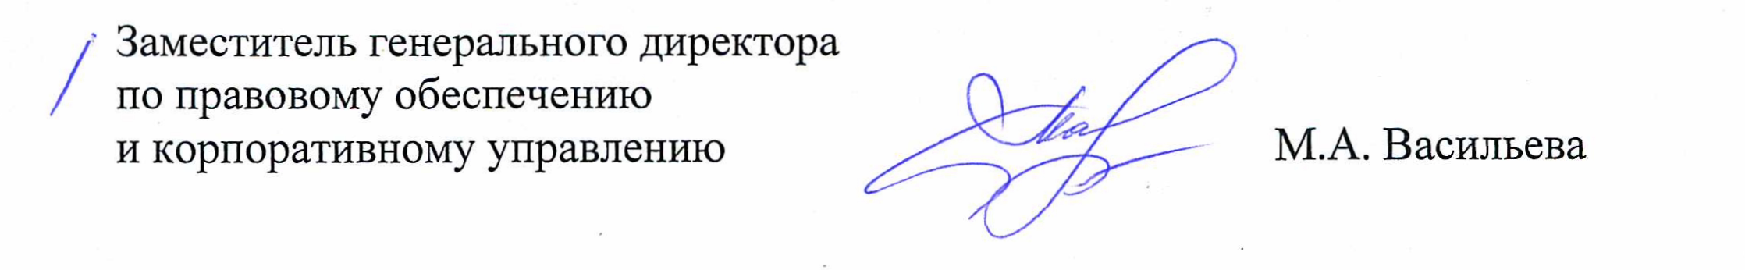

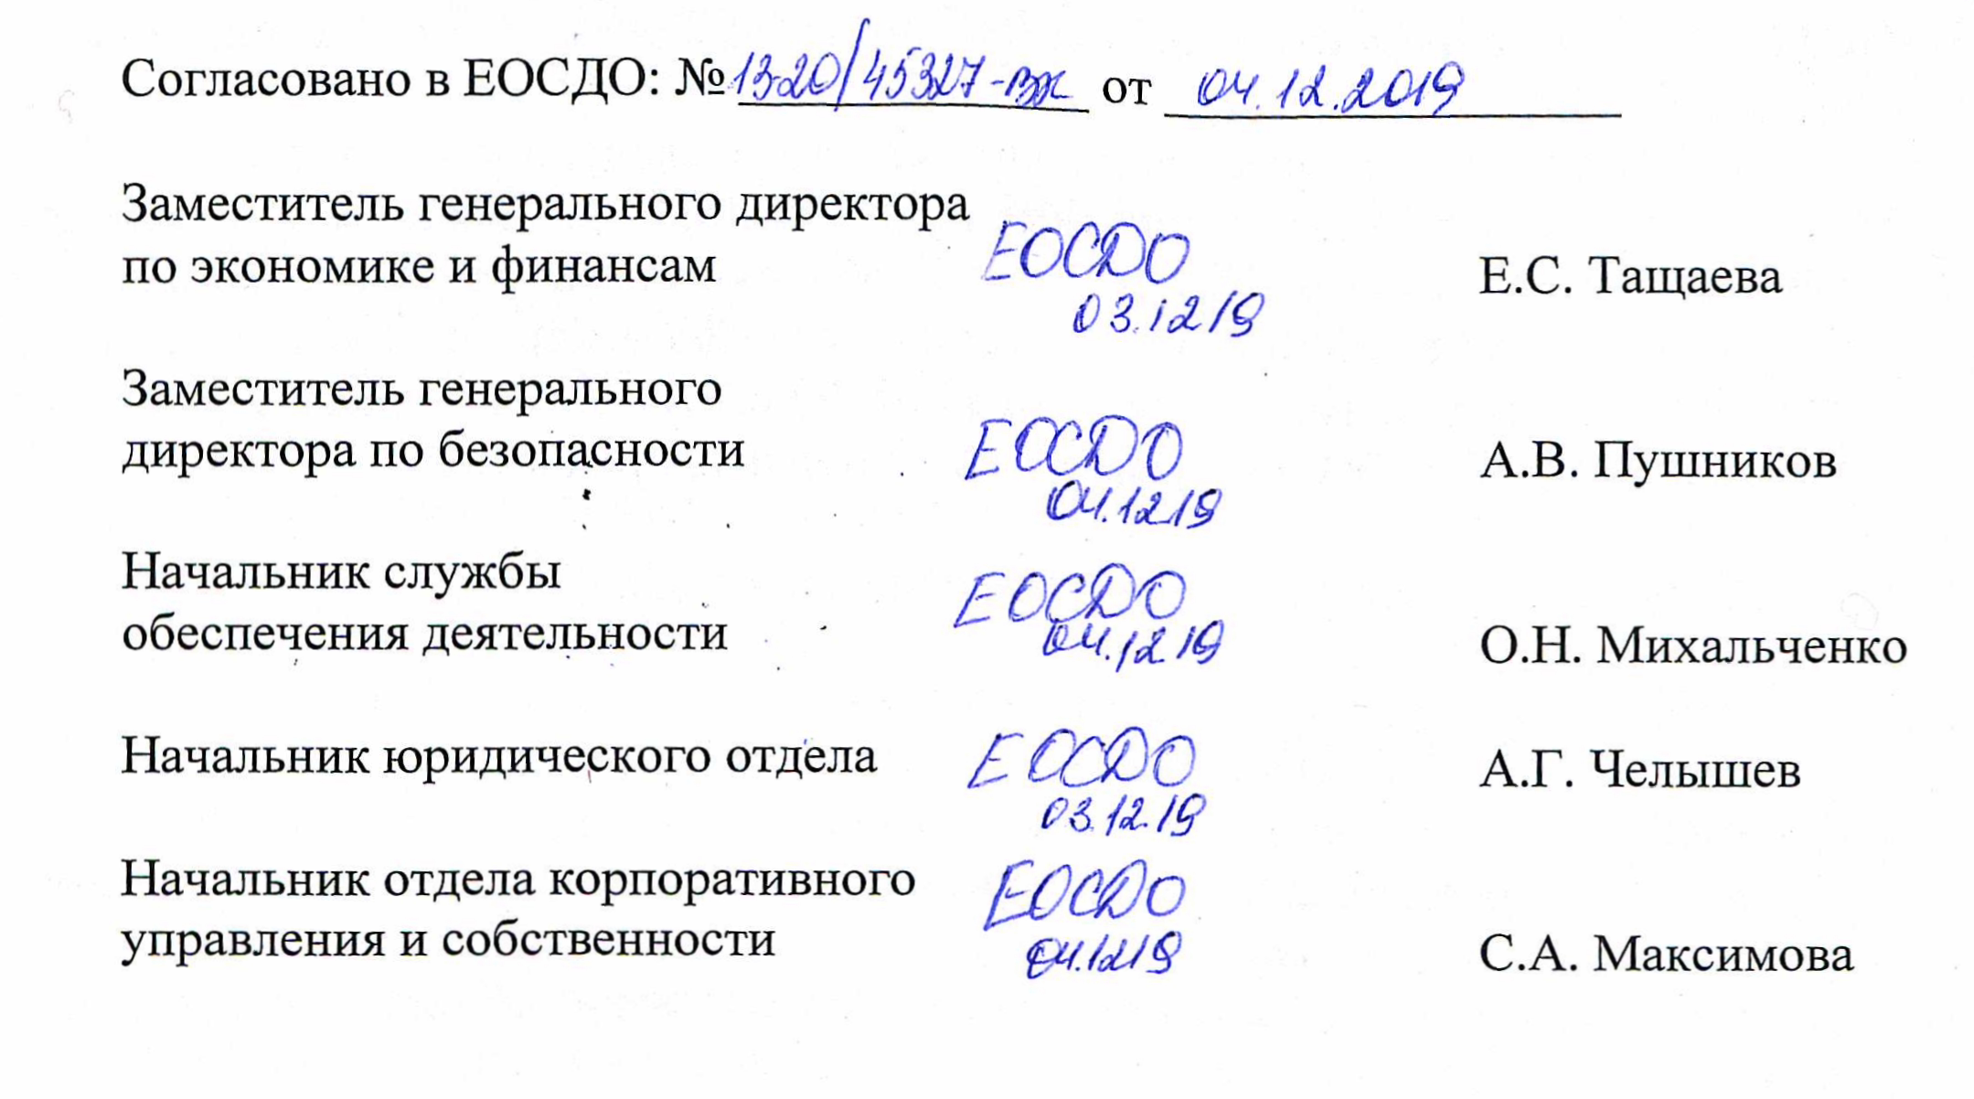
Форма № 1

На фирменном бланке ю/л Претендента, исх.№, дата |  | Генеральному директору  АО «ПО ЭХЗ»  С.В. Филимонову
Ф.И.О., адрес, контакты
для физ/лиц
ЗАЯВКА
на участие в процедуре сбора предложений на покупку:
указать наименование и адрес лота

«___» _____________ _____ г.
_________________________________________________________________
(полное наименование юридического лица или фамилия, имя, отчество, и паспортные данные физического лица, подающего заявку)
далее именуемый «Претендент», в лице _______________________________,
(фамилия, имя, отчество, должность)
действующего на основании ________________________, принимая решение об участии в процедуре сбора предложений на покупку: _____ (указать наименование и адрес лота) предлагаем следующие условия покупки:

- Цена покупки:______________(________указать сумму прописью) рублей, с учетом НДС.
2) График платежей (в случае рассрочки): _________________________________ (указать в процентах от цены покупки (первый платеж не может составлять менее 20% от цены покупки)).
- Вид обеспечения гарантии полной оплаты в случае рассрочки _____________________________ (указать: независимая гарантия либо залог).

(Для юридических лиц) Настоящим подтверждаем, что против ____(наименование Претендента)______ не проводится процедура ликвидации, не принято арбитражным судом решения о признании ___(наименование Претендента)____ банкротом, деятельность ______(наименование Претендента)____ не приостановлена, на имущество не наложен арест по решению суда, административного органа.
Настоящим даем свое согласие и подтверждаем получение нами всех требуемых в соответствии с действующим законодательством Российской Федерации (в том числе о персональных данных) согласий всех упомянутых в Сведениях о цепочке собственников, включая бенефициаров (в том числе конечных) формы 3 Документации, заинтересованных или причастных к данным сведениям лиц на обработку предоставленных сведений Организатором, а также на раскрытие Организатором сведений, полностью или частично, компетентным органам государственной власти (в том числе Федеральной налоговой службе Российской Федерации, Минэнерго России, Росфинмониторингу, Правительству Российской Федерации) и последующую обработку данных сведений такими органами.
(Для физических лиц) Настоящим даю свое согласие на обработку Организатором предоставленных сведений о персональных данных, а также на раскрытие сведений, полностью или частично, компетентным органам государственной власти и последующую обработку данных сведений такими органами.
Мы (я) уведомлены(н) и согласны(ен) с условием, что в случае предоставления нами (мною) недостоверных сведений нам (мне) может быть отказано в приеме.
Со сведениями, изложенными в извещении о проведении процедуры сбора предложений и документации, ознакомлены(н) и согласны (н).

К настоящей заявке прилагаются по описи следующие документы:
1. ___________________
2. ___________________

Адрес Претендента:
_____________________________________
_____________________________________
______________/________________
Должность руководителя участника
Подпись / расшифровка подписи
(его уполномоченного представителя)
М.П.

Форма №2

ФОРМА ОПИСИ ДОКУМЕНТОВ, ПРЕДСТАВЛЯЕМЫХ ДЛЯ
УЧАСТИЯ В СБОРЕ ПРЕДЛОЖЕНИЙ

ОПИСЬ ДОКУМЕНТОВ,
представляемых к заявке на участие в процедуре сбора предложений на покупку
__________ (указать наименование и адрес лота)

Настоящим ___ (наименование/ФИО Претендента)_____ подтверждаем (ю), что для участия в сборе предложений нами (мною) направляются нижеперечисленные документы:
№ п\п | Наименование, реквизиты документа (номер и дата) | Кол-во  листов
 | Итого количество листов

Подпись Претендента (его уполномоченного представителя) _____________/________/
М.П.

Форма №3
Сведения о цепочке собственников,
включая бенефициаров (в том числе конечных)
Претендент: ________________________________________________________
(наименование)
№ п/п | Информация о Претенденте |  |  |  |  |  | Информация о цепочке собственников Претендента, включая бенефициаров (в том числе, конечных) |  |  |  |  |  |  | Информация о подтверждающих документах (наименование, реквизиты и т.д.)
 | ИНН | ОГРН | Наименование краткое | Код ОКВЭД | Фамилия, Имя, Отчество руководителя | Серия и номер документа, удостоверяющего личность руководителя | № | ИНН | ОГРН | Наименование / ФИО | Адрес регистрации | Серия и номер документа, удостоверяющего личность (для физического лица) | Руководитель / участник / акционер / бенефициар
1 | 2 | 3 | 4 | 5 | 6 | 7 | 8 | 9 | 10 | 11 | 12 | 13 | 14 | 15

_________________________________ _______ _____________________________
(Подпись уполномоченного представителя) ^{(Имя и должность подписавшего)}
М.П.

ИНСТРУКЦИИ ПО ЗАПОЛНЕНИЮ
- Данные инструкции не следует воспроизводить в документах, подготовленных Претендентом.
- Форма сведений о цепочке собственников, включая бенефициаров изменению не подлежит. Все сведения и документы обязательны к предоставлению.
- Таблица должна быть представлена Претендентом в двух форматах *.pdf и *.xls;
- В столбце 2 Участнику необходимо указать ИНН. В случае если контрагент российское юридическое лицо указывается 10-значный код. В случае если контрагент российское физическое лицо (как являющееся, так и не являющееся индивидуальным предпринимателем) указывается 12-тизначный код. В случае если контрагент - иностранное юридическое или физическое лицо в графе указывается «отсутствует».
- В столбце 3 Участнику необходимо указать ОГРН. Заполняется в случае, если контрагент - российское юридическое лицо (13-значный код). В случае если контрагент российское физическое лицо в качестве индивидуального предпринимателя (ИП), указывается ОГРНИП (15-тизначный код). В случае если контрагент - российское физическое лицо, иностранное физическое или юридическое лицо в графе указывается «отсутствует».
- В столбце 4 Претендентом указывается организационная форма аббревиатурой и наименование контрагента (например, ООО, ФГУП, ЗАО и т.д.). В случае если контрагент - физическое лицо указывается ФИО.
- В столбце 5 Участнику необходимо указать код ОКВЭД. В случае если контрагент российское юридическое лицо и индивидуальный предприниматель указывается код, который может состоять из 2-6 знаков, разделенных через два знака точками. В случае если контрагент российское физическое лицо, иностранное физическое или юридическое лицо в графе указывается «отсутствует».
- Столбец 6 заполняется в формате Фамилия Имя Отчество, например Иванов Иван Степанович.
- Столбец 7 заполняется в формате серия (пробел) номер, например 5003 143877. Для иностранцев допускается заполнение в формате, отраженном в национальном паспорте.
- Столбцы 9, 10 заполняются в порядке, установленном пунктами 4, 5 настоящей инструкции.
- В столбце 11 указывается организационная форма аббревиатурой и наименование контрагента (например, ООО, ФГУП, ЗАО и т.д.). В случае если собственник физическое лицо указывается ФИО. Так же, при наличии информации о руководителе юридического лица – собственника контрагента, указывается ФИО полностью.
- Столбец 12 заполняется в формате географической иерархии в нисходящем порядке, например, Тула, ул. Пионеров, 56-89.
- Столбец 13 заполняется в порядке, установленном пунктом 9 настоящей инструкции.
- В столбце 14 указывается, какое отношение имеет данный субъект к вышестоящему звену в цепочке "контрагент - бенефициар".
- В столбце 15 указываются юридический статус и реквизиты подтверждающих документов, например учредительный договор от 23.01.2008. Подтверждающие документы должны быть приложены к таблице.

